桃園縣桃園市快樂國民小學99學年度二年一班班級讀書會實施計畫
壹、依據
一、本校99學年度校務工作計畫
二、本校99學年度推展學生閱讀活動暨獎勵制度實施計畫
貳、目的：
一、培養學生閱讀優良課外讀物的習慣。
二、藉由讀書風氣，薰陶學生良好情操。
三、指導學生如何正確閱讀書籍，訓練基本鑑賞能力。
四、提昇語文發表能力，增進學生創造思考、手腦並用的能力。
參、實施對象：本校二年一班全體學生。
肆、實施時間：於每週二晨光時間及每週四第二節閱讀課實施。
伍、實施地點：本校二年一班教室。
陸、帶領人：本校二年一班導師何明霞。
柒、書本來源：由學校圖書室借閱，每一書目均有30本以上，方便人手一冊共讀，二到三週輪一書目。
捌、實施方式：於每週二晨光時間全班共讀，配合本班閱讀課時間(每週四第二節)做延伸活動，進度如下。
一、上學期：
週次 | 書 名 | 實 施 方 式
1-2 | 開學準備週 | 讀書會成立及計畫說明。
3-4 | 超級完美的願望 | 1.教師引導學生分享自己的願望。  2.分組閱讀內容，上台發表。  3.教師提問，分組搶答、競賽計分。  4.教師引導學生習寫願望新詩於文章剪貼簿上。
5-6 | 媽媽爸爸不住一起了 | 1.分組觀察封面及書名，討論猜測故事內容。  2.請各組代表介紹最有印象的一頁及其原因。  3.教師引導學生思考當父母不在一起的情況。  4.鼓勵學生說出自己當下的想法或行動。
7-9 | 我的妹妹聽不見 | 1.教師請學生嘗試將耳朵摀住，感受週遭環境有何不同。  2.教師導讀內容，並提問學生分組討論。  3.請學生發表自己如何對待殘障人士。
10 | 期中考 | 暫停實施
11-12 | 小東西創作語言 | 1.橡皮擦、小夾子、小貝殼、軟木塞如何進行創作。  2.教師導讀，學生分組討論。  3.請各組代表依序分享書中內容及讀後感想。  4.於文章剪貼簿，創作新詩一首。
13-14 | 星月 | 1.播放簡報，導讀繪本內容。  2.請學生發表印象最深刻的部份並說明原因。  3.教師指導學生理解朋友間的差異是不影響友情發展的。
15-16 | 孝順的故事 | 1.教師引導學生思考孝順為何，又該如何去做。  2.請學生利用十分鐘閱讀故事內容並分享內容及啟發。  3.教師引導學生寫下對事物的感恩及父母的感謝之意
17-18 | 精彩過一生 | 1.學生分組討論怎麼做才能活的精彩並上台分享。  2.教師導讀內容，並提問搶答。  3.教師引導學生認識生老病死的人生歷程，並書寫學習單。
19-20 | 期末考 | 暫停實施
二、下學期：
週次 | 書 名 | 實 施 方 式
1-2 | 中國奇童故事 | 1.教師引導學生分組閱覽，並概略說明書中的故事。  2.分組上台分享書中內容，可以話劇或說故事方式呈現。  3.請學生票選自己最喜歡的一則故事。
3-4 | 中國神仙故事 | 1.教師引導學生分組閱覽，並概略說明書中的故事。  2.分組上台分享書中內容，可以話劇或說故事方式呈現。  3.請學生票選自己最喜歡的一則故事。
5-6 | 節令的故事 | 1.教師引導學生分組閱覽，並概略說明書中的故事。  2.分組上台分享書中內容，可以話劇或說故事方式呈現。  3.請學生票選自己最喜歡的一則故事。
7-9 | 中國民間故事 | 1.教師引導學生分組閱覽，並概略說明書中的故事。  2.分組上台分享書中內容，可以話劇或說故事方式呈現。  3.請學生票選自己最喜歡的一則故事。
10 | 期中考 | 暫停實施
11-12 | 我永遠愛你 | 1.教師詢問學生是否曾說過我永遠愛你這五個字。  2.鼓勵說過的學生進行經驗分享。  3.請學生利用十分鐘閱讀故事內容並發表心得。  4.教師引導學生理解愛要及時表達的重要性。
13-14 | 超級哥哥 | 1.讓學生先發表自己對智能障礙者的想像。  2.請學生試著自行閱讀內容。  3.教師請學生分組討論書中內容及分享感想。  4.教師指導學生習寫學習單。
15-16 | 艾瑪畫畫 | 1.由教師介紹內容概要。  2.請學生自行閱讀內容。  3.請學生個別發表讀後的想法。  4.教師給予回饋並做總結。
17-18 | 我愛瑪婷系列叢書 | 1.教師引導學生認識作者並概略說明本套書的內容。  2.請學生分組閱讀並討論書中內容。  3.教師引導學生分組發表。  4.學生票選此系列中最喜愛的一本書。
19-20 | 期末考 | 暫停實施

玖、獎勵：
(一)依「閱讀心得」習寫分享狀況，給予分數1-10分，並配合班級榮譽制度兌換獎點，以資鼓勵。
(二)導讀繪本時，積極參與班級討論，踴躍發言者依其表現給予加點鼓勵，一次5點。
(三)繳交閱讀紀錄單或閱讀學習單
1.閱讀學習單內容刊登於班級佈告欄者，可依本班榮譽制度加記10點。
2.閱讀紀錄單每記滿一張，加30點。

拾、本計畫經校長核可後實施，修正時亦同。
附件一
快樂國小99學年度班級讀書會成果照

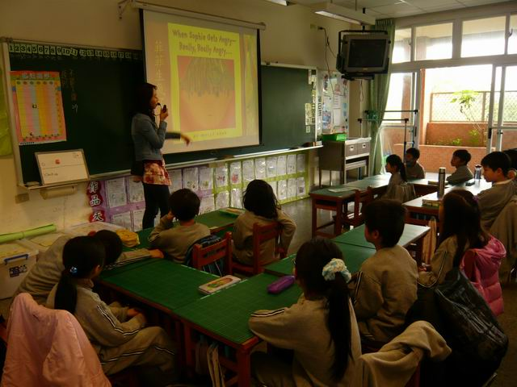 | 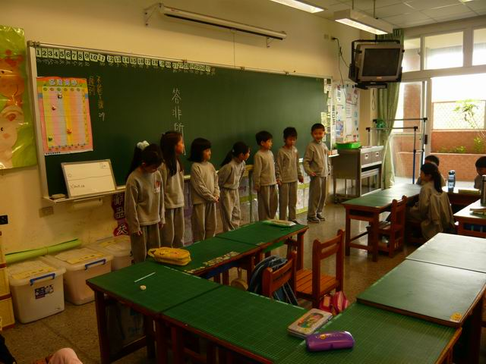
說明：教師晨光進行繪本導讀 | 說明： 分組上台演出故事內容
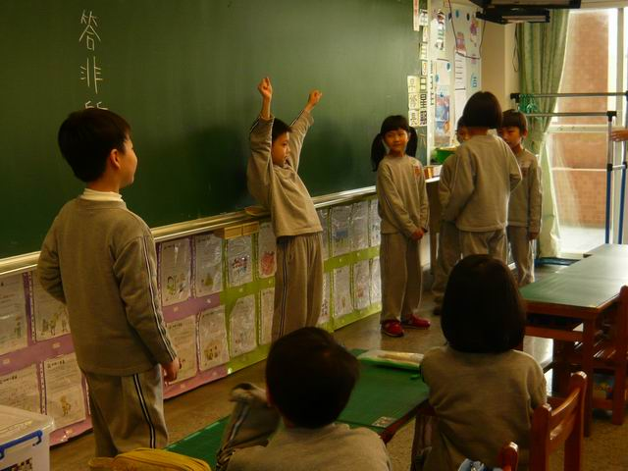 | 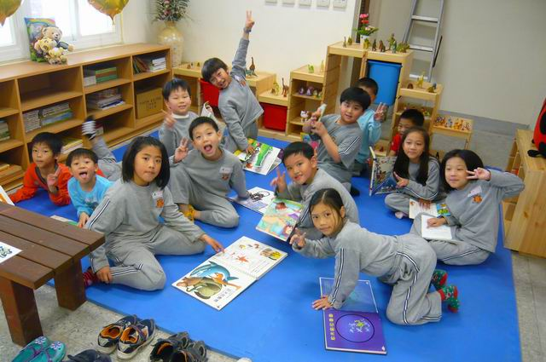
說明： 各組即席改編演出 | 說明： 201孩子至圖書館快樂閱讀
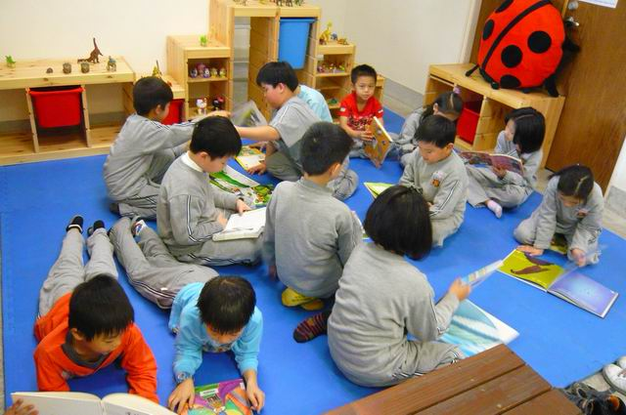 | 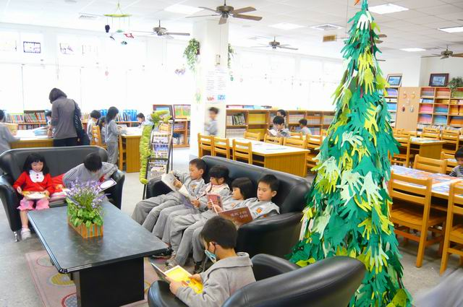
說明： 快樂溫馨情境下專心閱覽 | 說明： 閱覽環境舒適宜人

附件一
快樂國小99學年度班級讀書會成果照

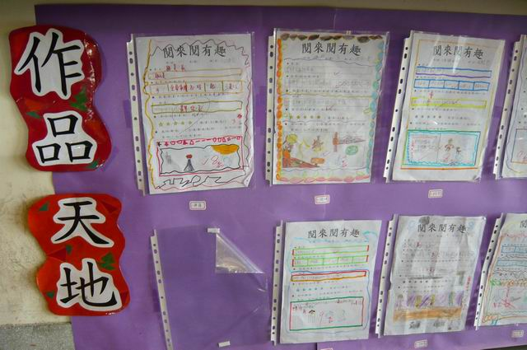 | 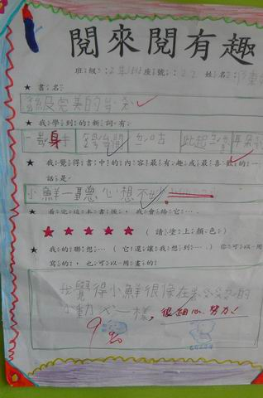
說明：閱覽心得分享專區 | 說明： 閱來閱有趣 沉浸書海中
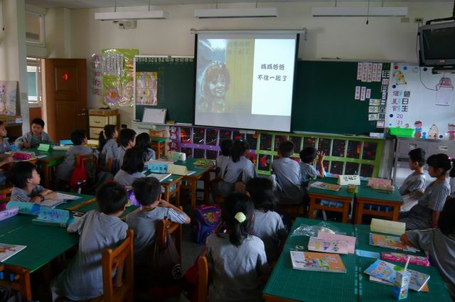 | 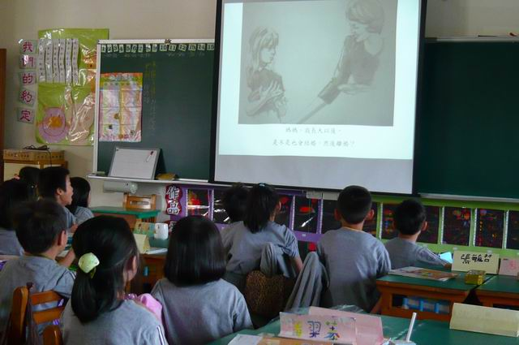
說明： 探討父母離異的緣由 | 說明： 繪本引導思維 建立正確觀念
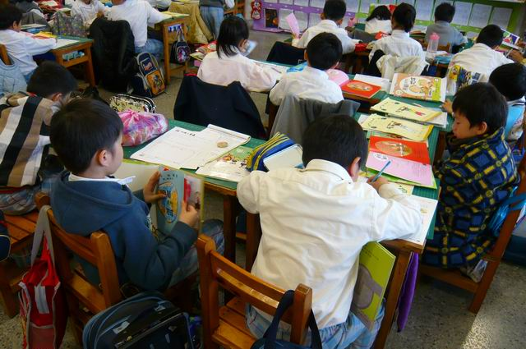 | 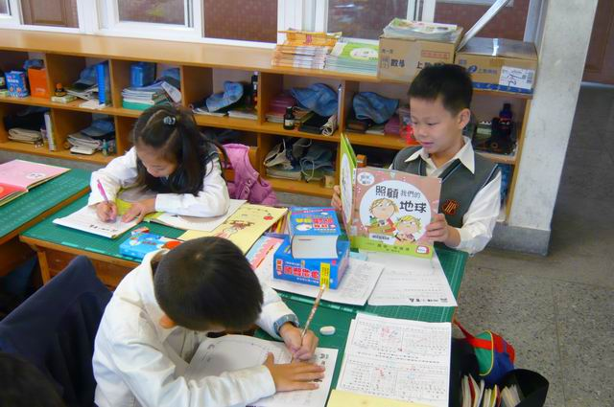
說明： 環教書籍喚起大家的環保意識 | 說明： 探討建立照顧我們地球的行動

